**А. Копирование фразы "Ей дан чай"**

Ребенку, еще не умеющему писать, предлагают скопировать фразу "Ей дан чай", написанную письменными(!) буквами. Если ваш ребенок уже умеет писать, то следует предложить ему скопировать образец иностранных слов.

**Инструкция**. "Посмотри, здесь что-то написано. Ты еще не умеешь писать, поэтому попробуй это нарисовать. Хорошенько посмотри, как это написано, и в верхней части листа (показать где) напиши также.

1 балл - срисованную фразу можно прочитать. Буквы не более чем в 2 раза больше образца. Буквы образуют три слова. Строка отклонена от прямой линии не более чем на 30°.

2 балла - предложение можно прочитать. Буквы по величине близки к образцу. Их стройность не обязательна.

3 балла - буквы разделены не менее чем на две группы. Можно прочитать хотя бы 4 буквы.

4 балла - на образцы похожи не менее 2 букв. Вся группа имеет вид письма.

5 балл - каракули.

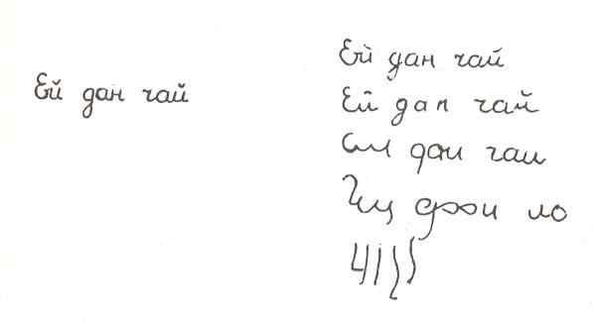

**Б. Срисовывание группы точек**

Ребенку выдают бланк с изображением группы точек. Расстояние между точками по вертикали и горизонтали -1 см, диаметр точек - 2 мм.

**Инструкция**. "Здесь нарисованы точки. Попробуй сам нарисовать такие же вот здесь" (показать где).

1 балл - точное воспроизведение образца. Нарисованы точки, а не кружки. Какие-либо незначительные отклонения одной или нескольких точек от строки или колонки допускаются. Может быть любое уменьшение фигуры, увеличение же возможно не более чем вдвое.

2 балла - число и расположение точек соответствует заданному образцу. Отклонение не более трех точек от заданного положения можно не учитывать. Допустимо изображение кружков вместо точек.

3 балла - рисунок в целом соответствует образцу, не более чем вдвое превышая его по величине в длину и в ширину. Число точек не обязательно соответствует образцу (однако их не должно быть больше 20 и меньше 7). Отклонение от заданного положения не учитывается.

4 балла - контур рисунка не соответствует образцу, хотя и состоит из отдельных точек. Размеры образца и число точек не учитываются совсем.

5 баллов - каракули.

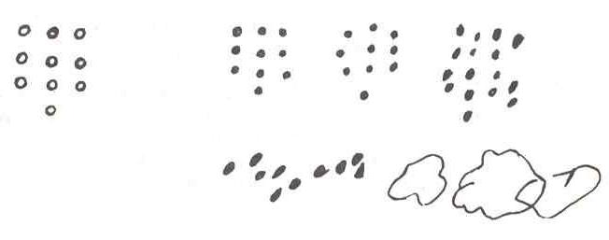

**В. Рисунок человека**

**Инструкция**: "Здесь (указать где) нарисуй какого-нибудь мужчину (дядю)." Никаких пояснений или указаний при этом не дается. Также запрещается объяснять, помогать, делать замечания по поводу ошибок. На любой вопрос ребенка нужно отвечать: "Рисуй так, как ты умеешь". Разрешается ребенка подбодрить. На вопрос: "Можно ли рисовать тетю?" - необходимо объяснить, что рисовать надо дядю. Если же ребенок начал рисовать женскую фигуру, можно разрешить ее дорисовать, а затем попросить рядом нарисовать мужчину.

При оценке рисунка человека учитывается:

- наличие основных частей: головы, глаз, рта, носа, рук, ног;

- наличие второстепенных деталей: пальцев, шеи, волос, обуви;

- способ изображения рук и ног: одной чертой или двумя, так что видна форма конечностей.

1 балл - есть голова, туловище, конечности, шея. Голова не больше туловища. На голове волосы (шапка), уши, на лице глаза, нос, рот. Руки с пятью пальцами. Есть признак мужской одежды. Рисунок сделан непрерывной линией ("синтетический", когда руки и ноги как бы "вытекают" из туловища.

2 балла - по сравнению с описанным выше могут отсутствовать шея, волосы, один палец руки, но не должна отсутствовать какая-либо часть лица. Рисунок выполнен не "синтетическим способом". Нарисована отдельно голова и туловище. К ним "прилеплены" руки и ноги.

3 балла - есть голова, туловище, конечности. Руки, ноги должны быть нарисованы двумя линиями. Отсутствуют шея, волосы, одежда, пальцы на руках, ступни на ногах.

4 балла - примитивный рисунок головы с конечностями, изображен на одной линии. По принципу "палка, палка, огуречик - вот и вышел человечек".

5 баллов - отсутствие ясного изображения туловища, конечностей, головы и ног. Каракули.

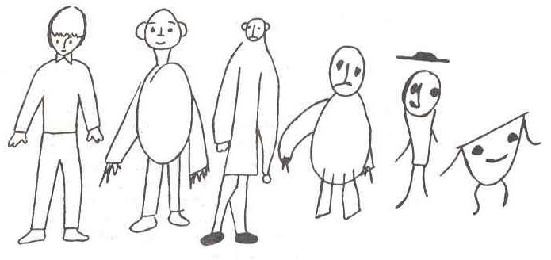

**Итоги:**

Если общая сумма баллов:

1-6 - высокий уровень

7-11 - средний уровень

12-15 - низкий уровень (требуется дополнительная углубленная диагностика)